Universidad De San Carlos de Guatemala   
Facultad de Ingeniería  
Escuela de Ciencias y Sistemas

Lenguajes formales de programación  
Sección “B-”

**“MANUAL TÉCNICO”**

Diego André Mazariegos Barrientos

Carné: 202003975

**Objetivos**

General:

Brindar al lector una guía que contenga la información del manejo de clases, atributos, métodos y del desarrollo de la interfaz gráfica para facilitar futuras actualizaciones y futuras modificaciones realizadas por terceros.

Específicos:

* Mostrar al lector una descripción lo más completa y detallada posible del SO, IDE entre otros utilizados para el desarrollo de la aplicación.
* Proporcionar al lector una concepción y explicación técnica - formal de los procesos y relaciones entre métodos y atributos que conforman la parte operativa de la aplicación.

**Introducción**

Este manual técnico tiene como finalidad dar a conocer al lector que pueda requerir hacer modificaciones futuras al software el desarrollo de la aplicación denominada “Proyecto 1” desarrollada durante el transcurso de las primeras semanas de septiembre, indicando el IDE utilizado para su creación, su versión, requerimientos del sistema, etc…

La aplicación tiene como objetivo cumplir con los requerimientos solicitados por la empresa pixel art debido al crecimiento en la demanda de sus productos, por lo que la aplicación posee un analizador léxico para la lectura y el análisis de los datos de entrada con un formato previamente establecido para la generación de una imagen mediante el uso de cuadriculas. Con dichos datos se generan archivos HTML y CSS en los cuales se muestran las imágenes resultantes de dicha entrada con extensión PXLA, a su vez la aplicación permite visualizar el conjunto de imágenes junto con los filtros solicitados en el archivo de entrada por medio de la interfaz de forma agradable, y como último la aplicación cuenta con una opción de generación de reportes de los errores léxicos y tokens encontrados en el archivo de entrada

**Descripción de la Solución**

Para poder desarrollar este proyecto se analizó lo que el cliente solicitaba y lo que el cliente realmente necesitaba, sus restricciones tanto humanas, de equipo y financieras del proyecto y empresa; y el ambiente y forma de trabajo de los futuros operadores de la aplicación.

Entre las consideraciones encontramos con mayor prioridad están:

* Realizar la lectura del archivo de entrada con el formato correcto y verificar si la sintaxis utilizada en el mismo es correcta.
* Análisis completo del archivo de entrada una vez verificada que la entrada sea correcta procediendo a elaborar los respectivos archivos de visualización de cada imagen solicitada.
* Generación de reportes de los componentes léxicos encontrados en el documento de entrada, así como un reporte de errores léxicos si es que existiesen algunos.
* Presentación de imagen seleccionada en la interfaz gráfica de forma agradable y fácil de usar.

**IDE**

El IDE con el que se desarrolló el proyecto “Práctica 1” fue Visual Studio Code, debido a su apoyo al desarrollador gracias a su asistente que detecta errores semánticos, sintácticos del código por lo cual ayudan y hacen que la duración de la fase de programación sea más corta, además posee una interfaz muy agradable y fácil de entender en el modo debugging.

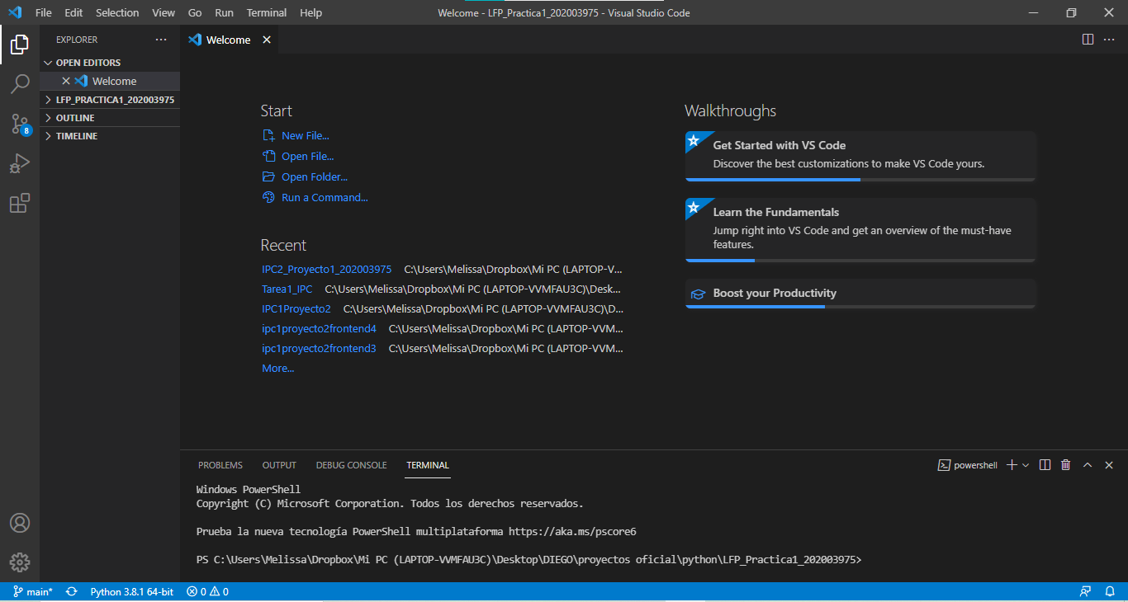

**Requerimientos de IDE:**

* **Hardware**

Visual Studio Code es una pequeña descarga (<200 MB) y ocupa un espacio en disco de <500 MB. VS Code es liviano.

Se recomienda:

Procesador de 1,6 GHz o más rápido.

1 GB de RAM.

* **Software**
* OS X El Capitan (10.11+).
* Windows 7 (con .NET Framework 4.5.2), 8.0, 8.1 y 10 (32 y 64 bits).
* Linux (Debian): Ubuntu Desktop 16.04, Debian 9.
* Linux (Red Hat): Red Hat Enterprise Linux 7, CentOS 8, Fedora 24.
* **Requisitos adicionales de Windows**

Se requiere Microsoft .NET Framework 4.5.2 para VS Code. Si está utilizando Windows 7, asegúrese de que .NET Framework 4.5.2 esté instalado.

* **Requisitos adicionales de Linux**

GLIBCXX versión 3.4.21 o posterior.

GLIBC versión 2.15 o posterior.

**Requisitos del programa**

|  |  |  |  |  |
| --- | --- | --- | --- | --- |
| **Sistema operativo** | **Memoria RAM mínima** | **Memoria RAM recomendada** | **Espacio en disco mínimo** | **Espacio en disco recomendado** |
| El programa puede ser instalado en cualquier sistema operativo. | 512 MB | 1 GB | 10 MB | 100 MB |

**Máquina en la cual fue desarrollado el programa**

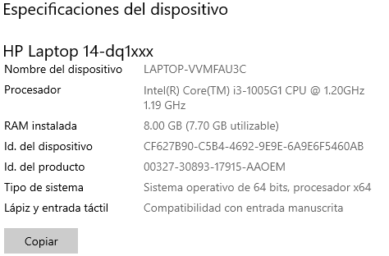

**Librerías Utilizadas**

Las librerías utilizadas para el desarrollo de este proyecto fueron:

from tkinter import Tk

from tkinter import Menu

from tkinter import filedialog

from typing import Text

from tkinter import messagebox

from tkinter import ttk

from tkinter import Button, Label, messagebox

import webbrowser

import imgkit

from PIL import ImageTk, Image

import pathlib

De dichas librerías la más relevante y fundamental implementada en el proyecto es la librería de tkinter puesto que fue utilizada para el manejo de la interfaz gráfica y poder implementar todos los componentes para que la solución fuese satisfactoria y cumpla con los requerimientos principales.

A su vez la librería de pathlib fue utilizada para extraer la dirección de la aplicación en donde se esté ejecutando en alguna parte de la máquina.

Y finalmente la librería PIL la cual se implementó para poder extraer las imágenes de los archivos Html generados que contienen la información de las imágenes y así poder mostrar al usuario la imagen en la interfaz gráfica.

**Diagrama flujo**

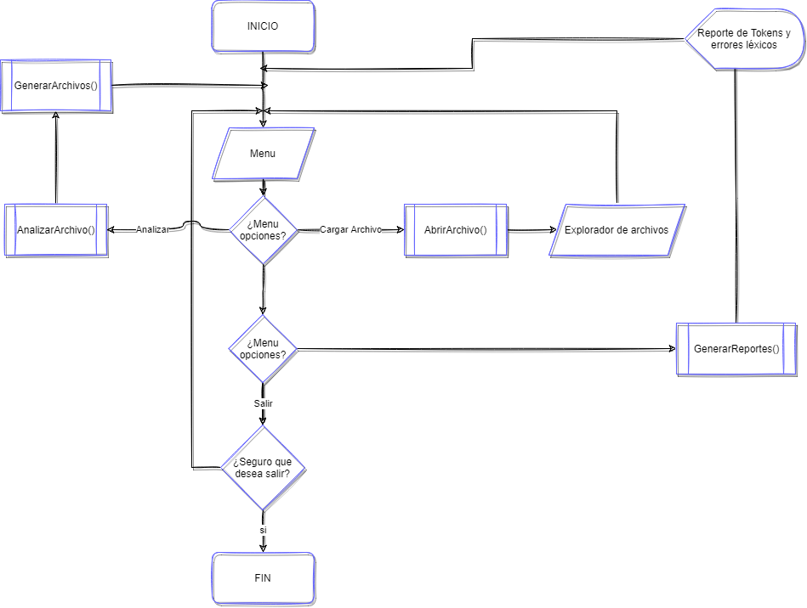

**Tabla de tokens**

|  |  |  |
| --- | --- | --- |
| **Token** | **Lexema** | **Patrón** |
| TITULO | TITULO | TITULO |
| Asignación | = | = |
| Cadena | "Palabra" | Le = [A_Z, a_z] -> Palabra = Le+ -> "palabra" |
| Punto y coma | ; | ; |
| ANCHO | ANCHO | ANCHO |
| Entero | Digito | Di = [0_9] -> Digito = Di+ -> Digito |
| ALTO | ALTO | ALTO |
| FILAS | FILAS | FILAS |
| COLUMNAS | COLUMNAS | COLUMNAS |
| CELDAS | CELDAS | CELDAS |
| Llave abre | { | { |
| Booleano | TRUE | TRUE |
| Booleano | FALSE | FALSE |
| Coma | , | , |
| Código de color | #DDDDDD | Le = [A_Z] -> Di = [0_9] -> (#(Di|Le){6}) |
| Corchete cierra | ] | ] |
| Corchete abre | [ | [ |
| FILTROS | FILTROS | FILTROS |
| MIRRORX | MIRRORX | MIRRORX |
| MIRRORY | MIRRORY | MIRRORY |
| DOUBLEMIRROR | DOUBLEMIRROR | DOUBLEMIRROR |
| Separador imágenes | @@@@ | @@@@ |
| Llave cierra | } | } |

**Proceso método del árbol**

Paso 1) expresión regular.

**Expresión regular 2.0**

Le = [A_Z, a_z]

Palabra = Le+

Di = [0_9]

Digito = Di+

**Expresión regular**

TITULO**|**=**|**”Palabra”**|**ANCHO**|**ALTO**|**Digito**|**;**|**FILAS**|**COLUMNAS**|**CELDAS**|**{**|**}**|**[**|**]**|**,**|**FALSE**|**TRUE**|**(#(D**|**L){6})**|**FILTROS**|**MIRRORX**|**MIRRORY**|**DOUBLEMIRROR**|**@@@@

Paso 1.1) Agregar al final de la expresión regular el $.

**Expresión regular**

**(**TITULO**|**=**|**”Palabra”**|**ANCHO**|**ALTO**|**Digito**|**;**|**FILAS**|**COLUMNAS**|**CELDAS**|**{**|**}**|**[**|**]**|**,**|**FALSE**|**TRUE**|**(#(D**|**L){6})**|**FILTROS**|**MIRRORX**|**MIRRORY**|**DOUBLEMIRROR**|**@@@@**)$**

Paso 2) Formar Árbol de sintaxis.

Para la realización del árbol se utilizó la plataforma draw.io el cual es un editor de diagramas online gratis.

Para este paso se determinó para cada nodo lo siguiente.

* Si era Anulable o no Anulable marcando con un V si es Anulable y F si no lo es.
* Se determinó para cada nodo sus siguientes.
* Se determinó para cada nodo sus últimos.

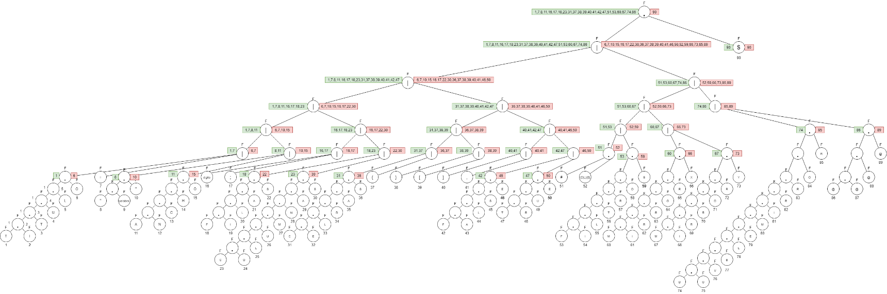

*Figura 1. Diagrama del árbol binario con todos los procedimientos realizados.*

Fuente: elaboración propia, 2021.

Paso 2.1) Calcular tabla de siguientes.

|  |  |  |
| --- | --- | --- |
| **CALCULANDO SIGUIENTES** | | |
|  |  |  |
| **VALOR** | **HOJA** | **SIGUIENTES** |
| T | 1 | 2 |
| I | 2 | 3 |
| T | 3 | 4 |
| U | 4 | 5 |
| L | 5 | 6 |
| O | 6 | 90 |
| = | 7 | 90 |
| " | 8 | 9 |
| palabra | 9 | 10 |
| " | 10 | 90 |
| A | 11 | 12 |
| N | 12 | 13 |
| C | 13 | 14 |
| H | 14 | 15 |
| O | 15 | 90 |
| digito | 16 | 90 |
| ; | 17 | 90 |
| F | 18 | 19 |
| I | 19 | 20 |
| L | 20 | 21 |
| A | 21 | 22 |
| S | 22 | 90 |
| C | 23 | 24 |
| O | 24 | 25 |
| L | 25 | 26 |
| U | 26 | 27 |
| M | 27 | 28 |
| N | 28 | 29 |
| A | 29 | 30 |
| S | 30 | 90 |
| C | 31 | 32 |
| E | 32 | 33 |
| L | 33 | 34 |
| D | 34 | 35 |
| A | 35 | 36 |
| S | 36 | 90 |
| { | 37 | 90 |
| } | 38 | 90 |
| [ | 39 | 90 |
| ] | 40 | 90 |
| , | 41 | 90 |
| F | 42 | 43 |
| A | 43 | 44 |
| L | 44 | 45 |
| S | 45 | 46 |
| E | 46 | 90 |
| T | 47 | 48 |
| R | 48 | 49 |
| U | 49 | 50 |
| E | 50 | 90 |
| # | 51 | 52 |
| (D|L){6} | 52 | 90 |
| F | 53 | 54 |
| I | 54 | 55 |
| L | 55 | 56 |
| T | 56 | 57 |
| R | 57 | 58 |
| O | 58 | 59 |
| S | 59 | 90 |
| M | 60 | 61 |
| I | 61 | 62 |
| R | 62 | 63 |
| R | 63 | 64 |
| O | 64 | 65 |
| R | 65 | 66 |
| X | 66 | 90 |
| M | 67 | 68 |
| I | 68 | 69 |
| R | 69 | 70 |
| R | 70 | 71 |
| O | 71 | 72 |
| R | 72 | 73 |
| Y | 73 | 90 |
| D | 74 | 75 |
| O | 75 | 76 |
| U | 76 | 77 |
| B | 77 | 78 |
| L | 78 | 79 |
| E | 79 | 80 |
| M | 80 | 81 |
| I | 81 | 82 |
| R | 82 | 83 |
| R | 83 | 84 |
| O | 84 | 85 |
| R | 85 | 90 |
| @ | 86 | 87 |
| @ | 87 | 88 |
| @ | 88 | 89 |
| @ | 89 | 90 |
| $ | 90 | --- |

Paso 2.2) Construyendo tabla de transiciones.

|  |  |  |  |
| --- | --- | --- | --- |
|  | **CONSTRUYENDO TABLA DE TRANSICIONES** | | |
|  | **ESTADO** | **VALORES** | **SIGUIENTES** |
| Inicio/ aceptación | S0 | |  | | --- | | 1,7,8,11,16,17,18,23,31,37,38,39,40,41,42,47,51,53,60,67,74,86 | | 1(T){2,48} = S1  7(=){90}=S2  8(“){9}=S3  11(A){12} = S4  16(digito){90} =S2  17(;){90}=S2  18(F){19,43,54} = S5  23(C){24,32} = S6 |
|  |  |  | 37(**{**){90} = S2  38(**}**){90} = S2  39(**[**){90} = S2  40(**]**){90} = S2  41(,){90} = S2  51(#){52} = S7  60(M){61,68}=S8  74(D){75}=S9  86(@){87} = S10 |
|  | S1 | 2,48 | 2(I){3}=S11  48(R){49} = S12 |
|  |  |  |
|  |  |  |
| aceptación | S2 | 90 | --- |
|  | S3 | 9 | 9(palabra){10}=S13 |
|  | S4 | 12 | 12(N){13}=S14 |
|  | S5 | 19,43,54 | 19,54(I){20,55}=S15 |
|  |  |  | 43(A){44}=S16 |
|  | S6 | 24,32 | 24(O){25}=S17 |
|  |  |  | 32(E){33}=S18 |
|  | S7 | 52 | 52((D|L){6}){90}=S2 |
|  | S8 | 61,68 | 61(I){62,69}=S19 |
|  | S9 | 75 | 75(O){76}=S20 |
|  | S10 | 87 | 87(@){88}=S21 |
|  | S11 | 3 | 3(T){4}=S22 |
|  | S12 | 49 | 49(U){50}=S23 |
|  | S13 | 10 | 10("){90}=S2 |
|  | S14 | 13 | 13(C){14}=S24 |
|  | S15 | 20,55 | 20,55(L){21,56}=S25 |
|  | S16 | 44 | 44(L){45}=S26 |
|  | S17 | 25 | 25(L){26}=S27 |
|  | S18 | 33 | 33(L){34}=S28 |
|  | S19 | 62,69 | 62(R){63,70}=S29 |
|  | S20 | 76 | 76(U){77}=S30 |
|  | S21 | 88 | 88(@){89}=S31 |
|  | S22 | 4 | 4(U){5}=S32 |
|  | S23 | 50 | 50(E){90}=S2 |
|  | S24 | 14 | 14(H){15}=S33 |
|  | S25 | 21,56 | 21(A){22}=S34 |
|  |  |  | 56(T){57}=S35 |
|  | S26 | 45 | 45(S){46}=S36 |
|  | S27 | 26 | 26(U){27}=S37 |
|  | S28 | 34 | 34(D){35}=S38 |
|  | S29 | 63,70 | 63,70(R){64,71}=S39 |
|  | S30 | 77 | 77(B){78}=S40 |
|  | S31 | 89 | 89(@){90}=S2 |
|  | S32 | 5 | 5(L){6}=S41 |
|  | S33 | 15 | 15(O){90}=S2 |
|  | S34 | 22 | 22(S){90}=S2 |
|  | S35 | 57 | 57(R){58}=S42 |
|  | S36 | 46 | 46(E){90}=S2 |
|  | S37 | 27 | 27(M){28}=S43 |
|  | S38 | 35 | 35(A){36}=S44 |
|  | S39 | 64,71 | 64,71(O){65,72}=S45 |
|  | S40 | 78 | 78(L){79}=S46 |
|  | S41 | 6 | 6(O){90}=S2 |
|  | S42 | 58 | 58(0){59}=S47 |
|  | S43 | 28 | 28(N){29}=S48 |
|  | S44 | 36 | 36(S){90}=S2 |
|  | S45 | 65,72 | 65,72(R){66,73}=S49 |
|  | S46 | 79 | 79(E){80}=S50 |
|  | S47 | 59 | 59(S){90}=S2 |
|  | S48 | 29 | 29(A){30}=S51 |
|  | S49 | 66,73 | 66(X){90}=S2 |
|  |  |  | 73(Y){90}=S2 |
|  | S50 | 80 | 80(M){81}=S52 |
|  | S51 | 30 | 30(S){90}=S2 |
|  | S52 | 81 | 81(I){82}=S53 |
|  | S53 | 82 | 82(R){83}=S54 |
|  | S54 | 83 | 83(R){84}=S55 |
|  | S55 | 84 | 84(O){85}=S56 |
|  | S56 | 85 | 85(R){90}=S2 |

Paso 2.3) Construir Tabla de transiciones

|  |  |  |  |  |  |  |  |  |  |  |  |  |  |  |  |  |  |  |  |  |  |  |  |  |  |  |  |  |  |  |  |  |  |
| --- | --- | --- | --- | --- | --- | --- | --- | --- | --- | --- | --- | --- | --- | --- | --- | --- | --- | --- | --- | --- | --- | --- | --- | --- | --- | --- | --- | --- | --- | --- | --- | --- | --- |
|  | **TABLA DE TRANSICIONES** | | | | | | |  |  |  |  |  |  |  |  |  |  |  |  |  |  |  |  |  |  |  |  |  |  |  |  |  |  |
|  | **ESTADOS** | **T** | **I** | **U** | **L** | **O** | **=** | **"** | **palabra** | **A** | **N** | **C** | **H** | **digito** | **;** | **F** | **S** | **M** | **E** | **D** | **{** | **}** | **[** | **]** | **,** | **R** | **#** | **(D|L){6}** | **X** | **Y** | **B** | **@** | **$** |
| o | **S0** | S1 |  |  |  |  | S2 | S3 |  | S4 |  | S6 |  | S2 | S2 | S5 |  | S8 |  | S9 | S2 | S2 | S2 | S2 | S2 |  | S7 |  |  |  |  | S10 |  |
|  | **S1** |  | S11 |  |  |  |  |  |  |  |  |  |  |  |  |  |  |  |  |  |  |  |  |  |  | S12 |  |  |  |  |  |  |  |
| $ | **S2** |  |  |  |  |  |  |  |  |  |  |  |  |  |  |  |  |  |  |  |  |  |  |  |  |  |  |  |  |  |  |  |  |
|  | **S3** |  |  |  |  |  |  |  | S13 |  |  |  |  |  |  |  |  |  |  |  |  |  |  |  |  |  |  |  |  |  |  |  |  |
|  | **S4** |  |  |  |  |  |  |  |  |  | S14 |  |  |  |  |  |  |  |  |  |  |  |  |  |  |  |  |  |  |  |  |  |  |
|  | **S5** |  | S15 |  |  |  |  |  |  | S16 |  |  |  |  |  |  |  |  |  |  |  |  |  |  |  |  |  |  |  |  |  |  |  |
|  | **S6** |  |  |  |  | S17 |  |  |  |  |  |  |  |  |  |  |  |  | S18 |  |  |  |  |  |  |  |  |  |  |  |  |  |  |
|  | **S7** |  |  |  |  |  |  |  |  |  |  |  |  |  |  |  |  |  |  |  |  |  |  |  |  |  |  | S2 |  |  |  |  |  |
|  | **S8** |  | S19 |  |  |  |  |  |  |  |  |  |  |  |  |  |  |  |  |  |  |  |  |  |  |  |  |  |  |  |  |  |  |
|  | **S9** |  |  |  |  | S20 |  |  |  |  |  |  |  |  |  |  |  |  |  |  |  |  |  |  |  |  |  |  |  |  |  |  |  |
|  | **S10** |  |  |  |  |  |  |  |  |  |  |  |  |  |  |  |  |  |  |  |  |  |  |  |  |  |  |  |  |  |  | S21 |  |
|  | **S11** | S22 |  |  |  |  |  |  |  |  |  |  |  |  |  |  |  |  |  |  |  |  |  |  |  |  |  |  |  |  |  |  |  |
|  | **S12** |  |  | S23 |  |  |  |  |  |  |  |  |  |  |  |  |  |  |  |  |  |  |  |  |  |  |  |  |  |  |  |  |  |
|  | **S13** |  |  |  |  |  |  | S2 |  |  |  |  |  |  |  |  |  |  |  |  |  |  |  |  |  |  |  |  |  |  |  |  |  |
|  | **S14** |  |  |  |  |  |  |  |  |  |  | S24 |  |  |  |  |  |  |  |  |  |  |  |  |  |  |  |  |  |  |  |  |  |
|  | **S15** |  |  |  | S25 |  |  |  |  |  |  |  |  |  |  |  |  |  |  |  |  |  |  |  |  |  |  |  |  |  |  |  |  |
|  | **S16** |  |  |  | S26 |  |  |  |  |  |  |  |  |  |  |  |  |  |  |  |  |  |  |  |  |  |  |  |  |  |  |  |  |
|  | **S17** |  |  |  | S27 |  |  |  |  |  |  |  |  |  |  |  |  |  |  |  |  |  |  |  |  |  |  |  |  |  |  |  |  |
|  | **S18** |  |  |  | S28 |  |  |  |  |  |  |  |  |  |  |  |  |  |  |  |  |  |  |  |  |  |  |  |  |  |  |  |  |
|  | **S19** |  |  |  |  |  |  |  |  |  |  |  |  |  |  |  |  |  |  |  |  |  |  |  |  | S29 |  |  |  |  |  |  |  |
|  | **S20** |  |  | S30 |  |  |  |  |  |  |  |  |  |  |  |  |  |  |  |  |  |  |  |  |  |  |  |  |  |  |  |  |  |
|  | **S21** |  |  |  |  |  |  |  |  |  |  |  |  |  |  |  |  |  |  |  |  |  |  |  |  |  |  |  |  |  |  | S31 |  |
|  | **S22** |  |  | S32 |  |  |  |  |  |  |  |  |  |  |  |  |  |  |  |  |  |  |  |  |  |  |  |  |  |  |  |  |  |
|  | **S23** |  |  |  |  |  |  |  |  |  |  |  |  |  |  |  |  |  | S2 |  |  |  |  |  |  |  |  |  |  |  |  |  |  |
|  | **S24** |  |  |  |  |  |  |  |  |  |  |  | S33 |  |  |  |  |  |  |  |  |  |  |  |  |  |  |  |  |  |  |  |  |
|  | **S25** | S35 |  |  |  |  |  |  |  | S34 |  |  |  |  |  |  |  |  |  |  |  |  |  |  |  |  |  |  |  |  |  |  |  |
|  | **S26** |  |  |  |  |  |  |  |  |  |  |  |  |  |  |  | S36 |  |  |  |  |  |  |  |  |  |  |  |  |  |  |  |  |
|  | **S27** |  |  | S37 |  |  |  |  |  |  |  |  |  |  |  |  |  |  |  |  |  |  |  |  |  |  |  |  |  |  |  |  |  |
|  | **S28** |  |  |  |  |  |  |  |  |  |  |  |  |  |  |  |  |  |  | S38 |  |  |  |  |  |  |  |  |  |  |  |  |  |
|  | **S29** |  |  |  |  |  |  |  |  |  |  |  |  |  |  |  |  |  |  |  |  |  |  |  |  | S39 |  |  |  |  |  |  |  |
|  | **S30** |  |  |  |  |  |  |  |  |  |  |  |  |  |  |  |  |  |  |  |  |  |  |  |  |  |  |  |  |  | S40 |  |  |
|  | **S31** |  |  |  |  |  |  |  |  |  |  |  |  |  |  |  |  |  |  |  |  |  |  |  |  |  |  |  |  |  |  | S2 |  |
|  | **S32** |  |  |  | S41 |  |  |  |  |  |  |  |  |  |  |  |  |  |  |  |  |  |  |  |  |  |  |  |  |  |  |  |  |
|  | **S33** |  |  |  |  | S2 |  |  |  |  |  |  |  |  |  |  |  |  |  |  |  |  |  |  |  |  |  |  |  |  |  |  |  |
|  | **S34** |  |  |  |  |  |  |  |  |  |  |  |  |  |  |  | S2 |  |  |  |  |  |  |  |  |  |  |  |  |  |  |  |  |
|  | **S35** |  |  |  |  |  |  |  |  |  |  |  |  |  |  |  |  |  |  |  |  |  |  |  |  | S42 |  |  |  |  |  |  |  |
|  | **S36** |  |  |  |  |  |  |  |  |  |  |  |  |  |  |  |  |  | S2 |  |  |  |  |  |  |  |  |  |  |  |  |  |  |
|  | **S37** |  |  |  |  |  |  |  |  |  |  |  |  |  |  |  |  | S43 |  |  |  |  |  |  |  |  |  |  |  |  |  |  |  |
|  | **S38** |  |  |  |  |  |  |  |  | S44 |  |  |  |  |  |  |  |  |  |  |  |  |  |  |  |  |  |  |  |  |  |  |  |
|  | **S39** |  |  |  |  | S45 |  |  |  |  |  |  |  |  |  |  |  |  |  |  |  |  |  |  |  |  |  |  |  |  |  |  |  |
|  | **S40** |  |  |  | S46 |  |  |  |  |  |  |  |  |  |  |  |  |  |  |  |  |  |  |  |  |  |  |  |  |  |  |  |  |
|  | **S41** |  |  |  |  | S2 |  |  |  |  |  |  |  |  |  |  |  |  |  |  |  |  |  |  |  |  |  |  |  |  |  |  |  |
|  | **S42** |  |  |  |  | S47 |  |  |  |  |  |  |  |  |  |  |  |  |  |  |  |  |  |  |  |  |  |  |  |  |  |  |  |
|  | **S43** |  |  |  |  |  |  |  |  |  | S48 |  |  |  |  |  |  |  |  |  |  |  |  |  |  |  |  |  |  |  |  |  |  |
|  | **S44** |  |  |  |  |  |  |  |  |  |  |  |  |  |  |  | S2 |  |  |  |  |  |  |  |  |  |  |  |  |  |  |  |  |
|  | **S45** |  |  |  |  |  |  |  |  |  |  |  |  |  |  |  |  |  |  |  |  |  |  |  |  | S49 |  |  |  |  |  |  |  |
|  | **S46** |  |  |  |  |  |  |  |  |  |  |  |  |  |  |  |  |  | S50 |  |  |  |  |  |  |  |  |  |  |  |  |  |  |
|  | **S47** |  |  |  |  |  |  |  |  |  |  |  |  |  |  |  | S2 |  |  |  |  |  |  |  |  |  |  |  |  |  |  |  |  |
|  | **S48** |  |  |  |  |  |  |  |  | S51 |  |  |  |  |  |  |  |  |  |  |  |  |  |  |  |  |  |  |  |  |  |  |  |
|  | **S49** |  |  |  |  |  |  |  |  |  |  |  |  |  |  |  |  |  |  |  |  |  |  |  |  |  |  |  | S2 | S2 |  |  |  |
|  | **S50** |  |  |  |  |  |  |  |  |  |  |  |  |  |  |  |  | S52 |  |  |  |  |  |  |  |  |  |  |  |  |  |  |  |
|  | **S51** |  |  |  |  |  |  |  |  |  |  |  |  |  |  |  | S2 |  |  |  |  |  |  |  |  |  |  |  |  |  |  |  |  |
|  | **S52** |  | S53 |  |  |  |  |  |  |  |  |  |  |  |  |  |  |  |  |  |  |  |  |  |  |  |  |  |  |  |  |  |  |
|  | **S53** |  |  |  |  |  |  |  |  |  |  |  |  |  |  |  |  |  |  |  |  |  |  |  |  | S54 |  |  |  |  |  |  |  |
|  | **S54** |  |  |  |  |  |  |  |  |  |  |  |  |  |  |  |  |  |  |  |  |  |  |  |  | S55 |  |  |  |  |  |  |  |
|  | **S55** |  |  |  |  | S56 |  |  |  |  |  |  |  |  |  |  |  |  |  |  |  |  |  |  |  |  |  |  |  |  |  |  |  |
|  | **S56** |  |  |  |  |  |  |  |  |  |  |  |  |  |  |  |  |  |  |  |  |  |  |  |  | S2 |  |  |  |  |  |  |  |

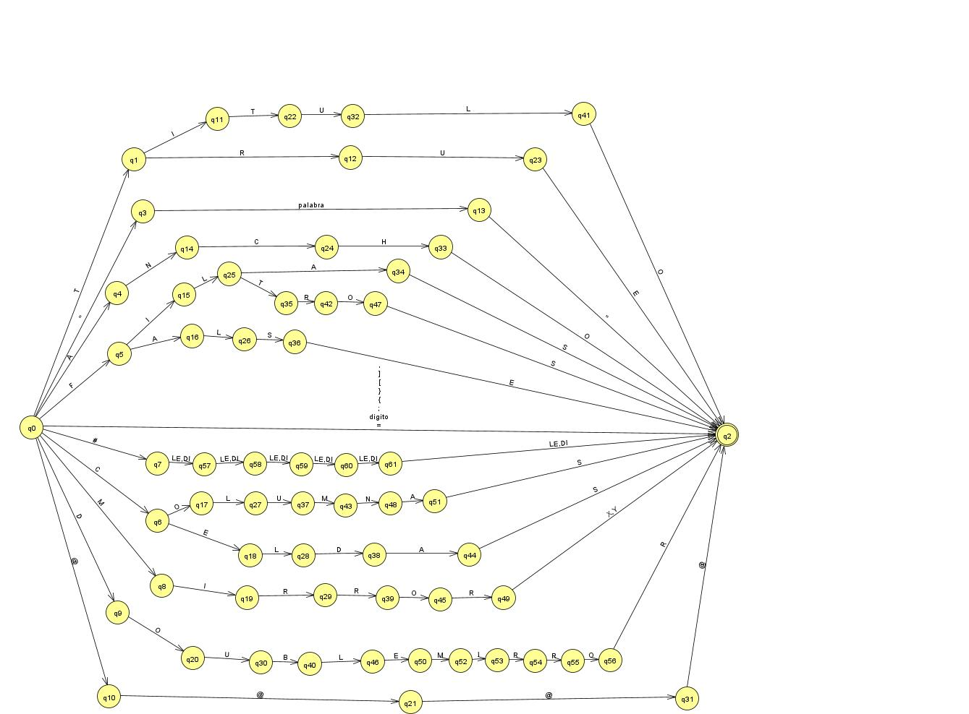Paso 3) Formar el Autómata Finito Determinista (AFD).

*Figura 2. Autómata Finito Determinista (AFD) resultante del método del árbol.*

Fuente: elaboración propia, 2021.